Отчёт по лабораторной работе № 2
  - Основы информационной безопасности
Луангсуваннавонг Сайпхачан, НКАбд-01-24
Содержание

1. Цель работы
Получение практических навыков работы в консоли с атрибутами файлов, закрепление теоретических основ дискреционного разграничения доступа в современных системах с открытым кодом на базе ОС Linux

2. Задание
- Работа с атрибутами файлов
- Заполнение таблицы “Установленные права и разрешённые действия” (табл. 2.1)
- Заполнение таблицы “Минимальные права для совершения операций” (табл. 2.2)

3. Выполнение лабораторной работы

3.1 Работа с атрибутами файлов
Я открываю терминал в операционной системе Rocky Linux, затем перехожу в учётную запись администратора с помощью sudo -i, после чего создаю новую учётную запись guest. (рис. 1)
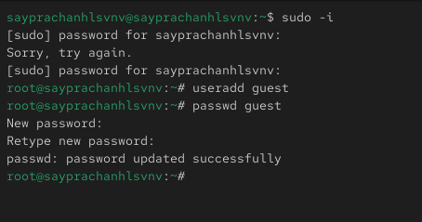
Рисунок 1: Создание учетной записи guest
Затем я перезагружаю виртуальную машину, чтобы войти как пользователь guest. (рис. 2)
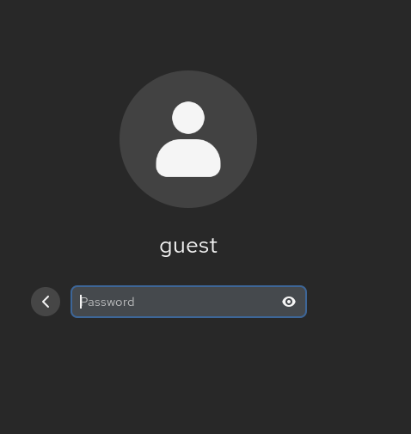
Рисунок 2: Вход в пользователь guest
С помощью команды pwd я отображаю текущую директорию - это домашняя директория, затем определяю имя своего пользователя командой whoami. Используя команду id, я получаю информацию об имени пользователя, имени группы, а также о группах, в которые входит пользователь; если использовать команду groups, она отобразит только информацию о пользователе guest. Затем я сверяю полученную информацию с именем моего пользователя — она совпадает. (рис. 3)
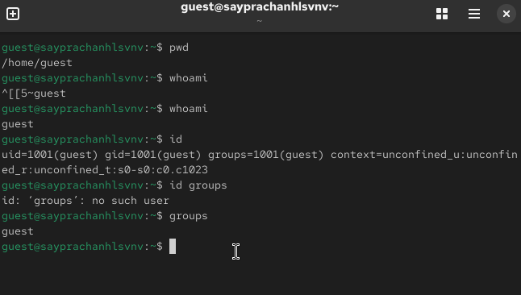
Рисунок 3: Получение информации о пользователе
Я просматриваю основную информацию об учётных записях пользователей в файле /etc/passwd. (рис. 4)
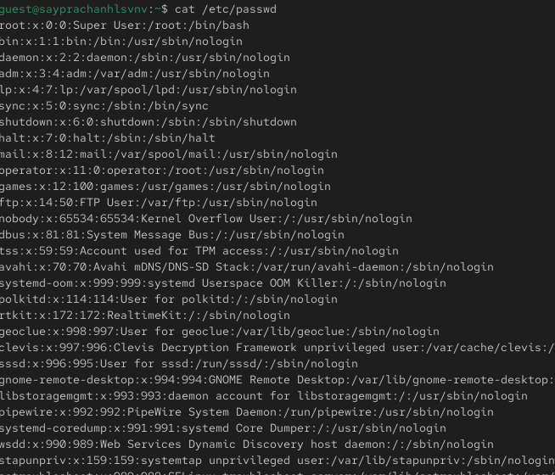
Рисунок 4: Получение информации о пользователе
Затем я запрашиваю информацию о конкретном пользователе с помощью команды grep и имени пользователя. (рис. 5)
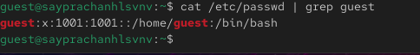
Рисунок 5: Получение информации о пользователе
Используя команду ls -l, я получаю список поддиректорий внутри /home/ и это верно: как у sayprachanhlsvnv, так и у guest одинаковые права: drwx—— (рис. 6)
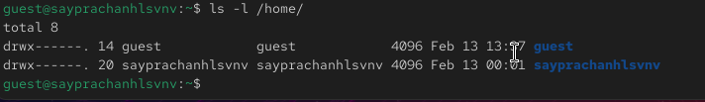
Рисунок 6: Получение списка подкаталогов и их атрибутов
Я попытался проверить расширенные атрибуты поддиректорий, находящихся в директории /home, но это не удалось — информация об атрибутах не отображается. (рис. 7)
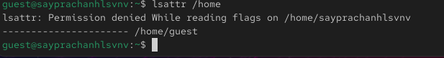
Рисунок 7: Получение списка подкаталогов и их атрибутов
Я создаю поддиректорию dir1, затем с помощью ls -l проверяю список его поддиректорий (он пуст), после чего просматриваю расширенные атрибуты командой lsattr, но они не отобразились; используя команду ls -la, видно, что атрибуты: drwxr-xr-x. (рис. 8)
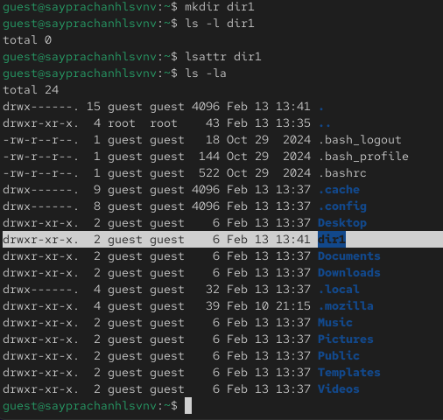
Рисунок 8: Создание подкаталога и получение его атрибутов
Я назначаю поддиректории dir1 новые атрибуты с помощью команды chmod, установив значение 000, затем при выполнении ls -l в домашней директории отображается, что поддиректория имеет атрибут 0. (рис. 9)
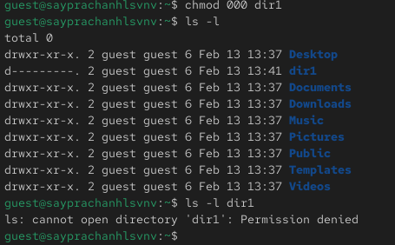
Рисунок 9: Настройка атрибутов
Я пытаюсь создать файл в этой поддиректории — получаю отказ в доступе (permission denied), аналогично с командой ls -l, так как мы установили атрибуты в 000, то есть владелец, группа и остальные не могут ничего с ней делать.
И поскольку команда создания файла не удалась, в поддиректории dir1 файл file1 отсутствует. (рис. 10)
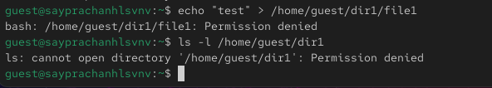
Рисунок 10: Проверка и тестирование атрибутов

3.2 Заполнение таблицы 2.1
Права директории | Права файла | Создание файла | Удаление файла | Запись в файл | Чтение файла | Смена директории | Просмотр файлов в директории | Переименование файла | Смена атрибутов файла
d(000) | (000) | - | - | - | - | - | - | - | -
d(000) | (100) | - | - | - | - | - | - | - | -
d(000) | (200) | - | - | - | - | - | - | - | -
d(000) | (300) | - | - | - | - | - | - | - | -
d(000) | (400) | - | - | - | - | - | - | - | -
d(000) | (500) | - | - | - | - | - | - | - | -
d(000) | (600) | - | - | - | - | - | - | - | -
d(000) | (700) | - | - | - | - | - | - | - | -
d(100) | (000) | - | - | - | - | + | - | - | +
d(100) | (100) | - | - | - | - | + | - | - | +
d(100) | (200) | - | - | + | - | + | - | - | +
d(100) | (300) | - | - | + | - | + | - | - | +
d(100) | (400) | - | - | - | + | + | - | - | +
d(100) | (500) | - | - | - | + | + | - | - | +
d(100) | (600) | - | - | + | + | + | - | - | +
d(100) | (700) | - | - | + | + | + | - | - | +
d(200) | (000) | - | - | - | - | - | - | - | -
d(200) | (100) | - | - | - | - | - | - | - | -
d(200) | (200) | - | - | - | - | - | - | - | -
d(200) | (300) | - | - | - | - | - | - | - | -
d(200) | (400) | - | - | - | - | - | - | - | -
d(200) | (500) | - | - | - | - | - | - | - | -
d(200) | (600) | - | - | - | - | - | - | - | -
d(200) | (700) | - | - | - | - | - | - | - | -
d(300) | (000) | + | + | - | - | + | - | + | +
d(300) | (100) | + | + | - | - | + | - | + | +
d(300) | (200) | + | + | + | - | + | - | + | +
d(300) | (300) | + | + | + | - | + | - | + | +
d(300) | (400) | + | + | - | + | + | - | + | +
d(300) | (500) | + | + | - | + | + | - | + | +
d(300) | (600) | + | + | + | + | + | - | + | +
d(300) | (700) | + | + | + | + | + | - | + | +
d(400) | (000) | - | - | - | - | - | + | - | -
d(400) | (100) | - | - | - | - | - | + | - | -
d(400) | (200) | - | - | - | - | - | + | - | -
d(400) | (300) | - | - | - | - | - | + | - | -
d(400) | (400) | - | - | - | - | - | + | - | -
d(400) | (500) | - | - | - | - | - | + | - | -
d(400) | (600) | - | - | - | - | - | + | - | -
d(400) | (700) | - | - | - | - | - | + | - | -
d(500) | (000) | - | - | - | - | + | + | - | +
d(500) | (100) | - | - | - | - | + | + | - | +
d(500) | (200) | - | - | + | - | + | + | - | +
d(500) | (300) | - | - | + | - | + | + | - | +
d(500) | (400) | - | - | - | + | + | + | - | +
d(500) | (500) | - | - | - | + | + | + | - | +
d(500) | (600) | - | - | + | + | + | + | - | +
d(500) | (700) | - | - | + | + | + | + | - | +
d(600) | (000) | - | - | - | - | - | + | - | -
d(600) | (100) | - | - | - | - | - | + | - | -
d(600) | (200) | - | - | - | - | - | + | - | -
d(600) | (300) | - | - | - | - | - | + | - | -
d(600) | (400) | - | - | - | - | - | + | - | -
d(600) | (500) | - | - | - | - | - | + | - | -
d(600) | (600) | - | - | - | - | - | + | - | -
d(600) | (700) | - | - | - | - | - | + | - | -
d(700) | (000) | + | + | - | - | + | + | + | +
d(700) | (100) | + | + | - | - | + | + | + | +
d(700) | (200) | + | + | + | - | + | + | + | +
d(700) | (300) | + | + | + | - | + | + | + | +
d(700) | (400) | + | + | - | + | + | + | + | +
d(700) | (500) | + | + | - | + | + | + | + | +
d(700) | (600) | + | + | + | + | + | + | + | +
d(700) | (700) | + | + | + | + | + | + | + | +
Таблица “Установленные права и разрешённые действия” (табл. 2.1)(рис. 11)
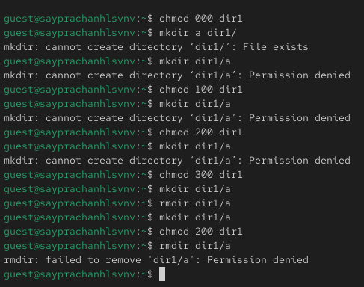
Рисунок 11: Заполнение таблицы 2.1

3.3 Заполнение таблицы 2.2
Операция |  | Минимальные права на директорию |  | Минимальные права на файл
Создание файла |  | d(300) |  | -
Удаление файла |  | d(300) |  | -
Чтение файла |  | d(100) |  | (400)
Запись в файл |  | d(100) |  | (200)
Переименование файла |  | d(300) |  | (000)
Создание поддиректории |  | d(300) |  | -
Удаление поддиректории |  | d(300) |  | -
Таблица “Минимальные права для совершения операций” (табл. 2.2)(рис. 12)
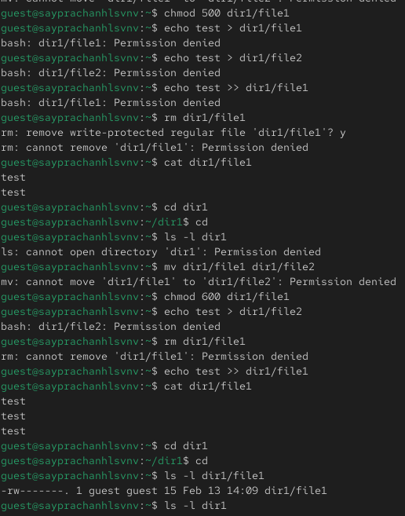
Рисунок 12: Заполнение таблицы 2.2

4. Выводы
Я получил практические навыки работы в консоли с атрибутами файлов и закрепил теоретические основы дискреционного разграничения доступа в современных системах с открытым кодом на базе ОС Linux.

Список литературы
Атрибуты Linux chmod: https://opensource.com/article/19/8/linux-chmod-command

